2020年暑期SAF纽约-华盛顿国际组织项目的报名通知

- 项目概览
依据我国政府鼓励支持大学生到国际组织交流、参访及实习任职政策导向，秉承SAF通过海外交流学习提升学生就业竞争力的宗旨，SAF通过SAF在纽约的SAF-IES Abroad学习中心，为广大中国学生量身定制了2020年SAF纽约-华盛顿国际组织项目。该项目通过讲座、案例分析和实地参访对国际组织的历史、机制及运行进行了全面的阐述，使学生对于国际组织有第一手的了解和认知，为以后申请在国际组织的实习及就职打下坚实的基础。现将项目通知如下：

- 项目优势
- 系统性介绍国际组织的运作：项目从国际组织的历史、运行机制、其在多边国际政治中的作用等方面全方位的了解国际组织的运作现状、未来和其机制，从而使学生了解世界上主要国际组织（如联合国、联合国开发计划署等）的主要任务，了解这些国际组织的日常运作，并拓展学生对国际事务和国际关系的视野和认识。
- 实地参访在纽约和首都华盛顿的国际组织：纽约和华盛顿是众多国际组织，政府机构和世界各国代表处所在地，项目期间SAF会安排学生到各大国际组织进行实地参访并参与访谈对话，如联合国总部、国际货币基金组织，联合国开发计划署、世界银行等。学生们通过一系列见习参访活动，进一步获得对于国际组织的感性认知，了解国际组织角色和使命以及日常运作，获得第一手的信息。 多个国际组织为SAF学生独家定制参访内容，部分国际组织机构仅对SAF学生开放，不向公众开放。
- 资深国际组织专家授课：SAF请到了重要的国际组织中担任战略职位，专攻研究国际组织领域的多位专家为学生授课。
- 参与纽约的社会文化活动：项目期间住在纽约曼哈顿中心，博物馆，大剧院咫尺之遥，零距离感受全球金融中心包罗万象的文化带来的震撼。
- 学生服务完善：SAF将从咨询、申请、行前、接待、健康安保、应急支持等各个方面为学生们提供全方位的服务。同学们还将受到SAF-IES Abroad纽约中心现地团队（包括中心主任、学术负责人、实习协调员、学生事务协调员等）的全方位现场支持和服务。
- 提供项目证书：项目结束后，学生将获得SAF颁发的项目结业证书。
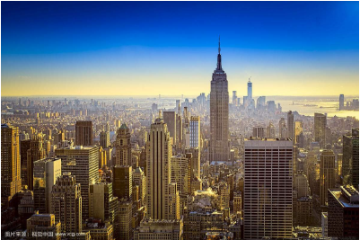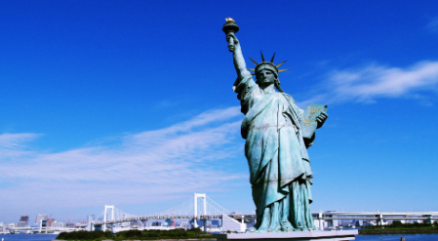

纽约

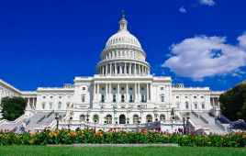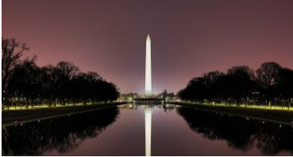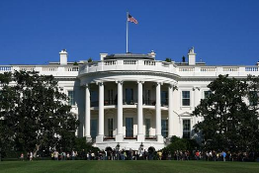

华盛顿

- 项目详情
- 项目时长：2020年8月4日-2020年8月17日
- 课程简介：课程详细介绍国际组织的系统和机制，通过介绍国际组织的历史、其在多边国际政治中的作用、国际组织的力量和有效性以及未来国际组织的发展给予学生系统性、全局性对于国际组织的了解。通过特别安排的参访机构所提供的讲座，学生可以详细了解该国际组织的角色以及运行机制，从而进一步从微观层面具体了解国际组织的运行。项目还将覆盖国际金融组织的特别内容。
- 国际组织参访
参访将从以下国际组织中挑选（说明：最终访问地点可能会发生变化，我们将提前通知。）
- 联合国总部（UNHQ，为SAF学生独家定制参访内容）
- 联合国开发计划署(UNDP)
- 英国驻联合国代表处（仅对SAF学生开放，不向公众开放）
- 美国开发银行 (IDB，仅对SAF学生开放，不向公众开放)
- 世界银行World Bank（为SAF学生独家定制参访内容）
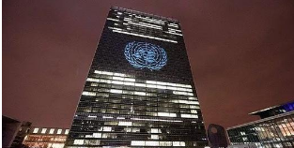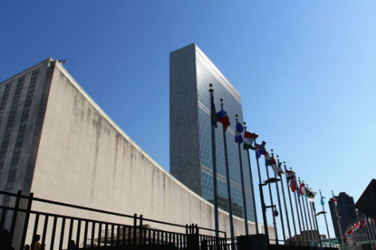
联合国纽约总部
- 历史文化景点参访，将从以下景点挑选 （说明：最终访问地点可能会发生变化，我们将提前通知。）
- 自由女神像和爱丽丝岛
- 美国唐人街华人博物馆
- 百老汇
- 史密森尼博物馆
- 林肯纪念堂和华盛顿国家广场
- 1-3所美国大学

- 上课地点
IESAbroad纽约中心，位于纽约曼哈顿，是美国经济和文化中心

- 项目日程初步安排
 | 纽约 | 纽约 | 纽约 | 纽约 | 纽约 | 纽约 | 纽约
 | 第1天 | 第2天 | 第3天 | 第4天 | 第5天 | 第6天 | 第7天
上午 | 学生到达 | 项目欢迎会  参观及大学访问 | 参访：联合国总部 | 国际组织讲座 | 国际组织讲座 | 参观美国华人博物馆 | 自由活动
下午 | 学生到达  办理入住 | 参观1  联合国总部 | 国际组织讲座 | 参访：国际组织  参观：华尔街及世界贸易中心原址 | 文化活动：百老汇演出欣赏 | 百老汇演出
 | 纽约 | 华盛顿 | 华盛顿 | 华盛顿 | 华盛顿 | 华盛顿 | 华盛顿
 | 第8天 | 第9天 | 第10天 | 第11天 | 第12天 | 第13天 | 第14天
上午 | 国际组织讲座 | 启程赴华盛顿 | 国际组织讲座 | 国际组织讲座 | 国际组织讲座 | 参观美国国立博物馆 | 出发回国(机场送机)
下午 | 参访：国际组织 | 办理入住  欢迎招待会 | 参访：国际组织  参观：林肯纪念堂及华盛顿国家广场 | 参访：国际组织 | 大学参观 | 结业展示  欢送晚宴
说明：
- 项目包含：12小时互动式国际组织主题讲座、5-6个国际组织见习参访活动、城市游览及文化活动。
- 注意：上述日程安排将根据实际情况略有调整，SAF保留该日程安排的解释权。
- 住宿及餐食安排：SAF将为所有参与项目的同学统一安排住宿。住宿标准为酒店双人间。
- 项目费用
项目费用：4395美元
项目费用包含：
- 赴美接机，离美送机，从纽约到华盛顿的火车票；
- 项目期间酒店双人间住宿；
- 每日早餐及欢迎送别集体晚餐；
- 城市游览；
- 国际组织主题讲座；
- 国际组织参访；
- 文化观光游览活动；
- CISI医疗及应急保险；
- SAF及SAF-IES Abroad纽约中心服务：SAF为学生提供全方位的支持和服务，包括项目咨询、项目申请及课程安排、住宿安排、赴美国签证指导（SAF有丰富的签证经验，签证有保障）、旅行和应急保险购买、行前指导等。SAF-IES Abroad纽约中心将为学生提供全方位现场支持，包括在纽约的交通、日常生活支持、学术支持、健康安全及应急支持。

- 报名程序
- 报名条件
- 对国际组织感兴趣并有志于在国际组织就职的在校全日制本科生及研究生；
- 希望对国际组织进行系统学习及实地考察的学生;
- GPA要求：2.5（大一学生可由SAF评估）
- 语言最低要求（选一即可）：托福（IBT）80 /雅思6.5（单项不低于6）/四级493/六级450;
- 报名截止日期：2020年4月15日
- 项目流程及申请流程
- 学生联系SAF办公室或填写网上咨询表（点击链接），了解项目具体情况；
- 学生在SAF老师指导下准备并提交申请材料；
- 学生完成国内高校所需流程；
- 获得录取后，根据SAF老师指导完成签证、行前准备、校内流程等手续，顺利赴海外进行学习。
- 报名材料
- SAF网申表格
- 1套中英文版在校成绩单
- 语言成绩
- 有效护照复印件
- 项目定金1500美元
注：
- 建议同学提前开具中英文成绩单、准备护照，以便缩短申请材料准备时间；
- 有意申请项目同学请尽早联系SAF指导老师，获得详细咨询及指导。

- 联系我们

北京办公室
北京市朝阳区东大桥路 8 号，商都国际中心 A 座，2310 室，邮编：100020
电话: +86 10-58700881
QQ: 1512272501
beijing@safchina.org

 | Weibo |  | WeChat
 |  |  | 